PRESSEINFORMATION 1/2019

Full Scope-Partner: von der Entwicklung bis zu einbaufertigen Komponenten
Vom 17. – 23. Juni 2019 präsentiert die Leistritz Turbinentechnik GmbH ihr umfangreiches
Produktportfolio auf der Paris Air Show 2019.

Paris (Juni 2019) – Unter dem Motto „Inspired by Nature“ stellt die Leistritz Turbinentechnik GmbH ihre Fertigungskompetenz in Bereich Triebwerkskomponenten für die Luftfahrt vor. „Diese hochsensiblen Teile müssen strengste Anforderungen erfüllen“, erklärt Dr. Mathias Klein, Geschäftsführer der Leistritz Turbinentechnik GmbH den diesjährigen Auftritt des Remscheider Unternehmens. „Die Fertigung komplexer Geometrien in höchster Präzision ist daher ausschlaggebend, um perfekte Ergebnisse zu liefern. Genau wie die Natur, die akkurate Strategien und Formen erschafft, streben auch wir danach, den hohen Erwartungen unserer Kunden voll und ganz gerecht zu werden.“ Als eines der wenigen Unternehmen, das unterschiedliche Fertigungsprozesse vom Schmieden bis zur Fertigbearbeitung unter seinem Dach vereint, deckt Leistritz als Full Scope-Provider die gesamte Wertschöpfungskette ab – vom Rohteil bis zur einbaufertigen Komponente.

Die Fertigung komplexer Schaufel-Designs und den Einsatz kritischer Materialien stellt Leistritz dieses Jahr in Paris unter Beweis, unter anderem anhand der ausgestellten Blisks. Im Bereich des Fans präsentiert das Team ein patentiertes Verfahren, das Umformtechnik mit additiven und subtraktiven Verfahren vereint und durch seine Skalierbarkeit zur Herstellung von Metallvorderkanten zum Schutz von Carbonfaserschaufeln geeignet ist. Der neuartige Ansatz ermöglicht Flexibilität bei der Materialauswahl und Kostenvorteile. Maßgenauigkeit in engen Toleranzfeldern und perfekte Oberflächen sind kennzeichnend für moderne Schaufelblattgeometrien, die auf selbst entwickelten ECM-Maschinen einer neuen Generation hergestellt wurden: auf PECM (Pulsed ElectroChemical Machining)-Anlagen.

„Wie können wir auf die ständig wachsende Nachfrage nach leichteren Bauteilen reagieren, dabei aber gleichzeitig die Fertigung unkomplizierter gestalten? Mit diesen Fragen beschäftigen wir uns bereits seit Jahren“, so Dr. Klein. „Die Antwort lautet: Additive Fertigung! Hier steckt enormes Potential, auch in der Kombination mit den eher traditionellen Verfahren.“ Auf der Messe zeigt Leistritz additiv gefertigte Teile, die in Zusammenarbeit mit Partnern entstanden sind.

Leistritz Turbinentechnik GmbH auf der Paris Air Show in Halle 2C/Stand B318

Bilder (©Leistritz):
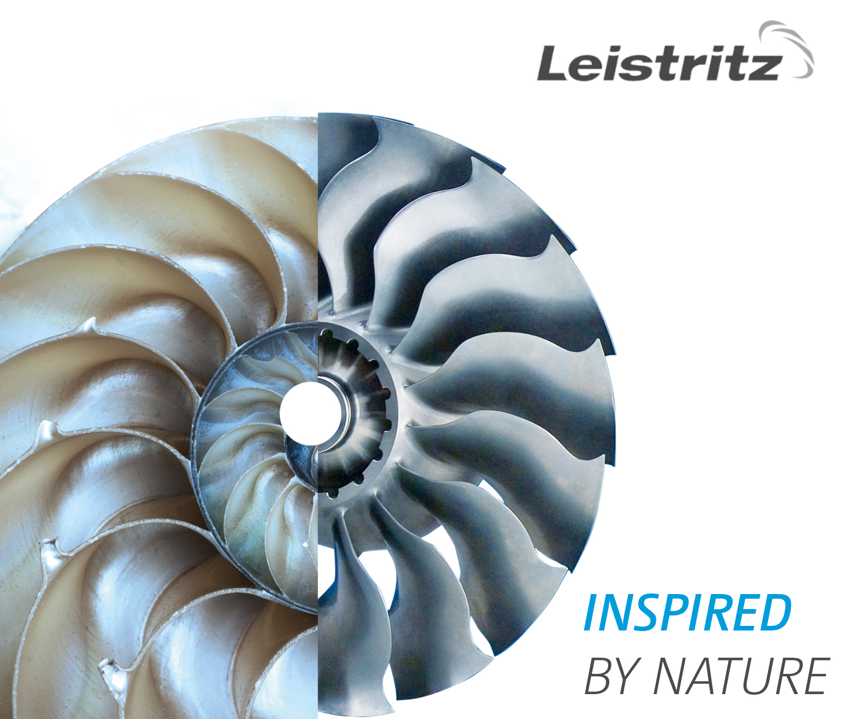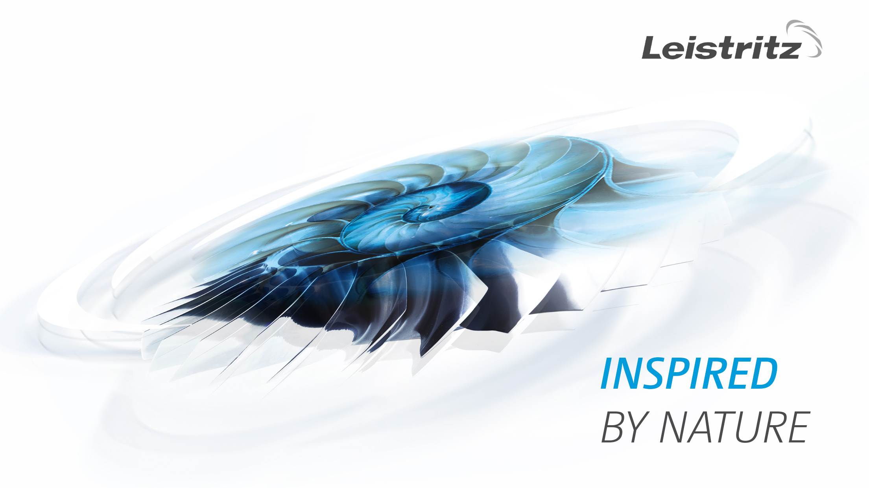
Genau wie in der Natur ist die Fertigung komplexer Geometrien in höchster Präzision ausschlaggebend, um perfekte Ergebnisse zu liefern.

Leistritz Turbinentechnik GmbH
Seit fast 115 Jahren beliefert die Turbinentechnik Partner aus Luftfahrt und Energietechnik mit Triebwerk- und Turbinenkomponenten. Leistritz Kunden profitieren von der langjährigen Erfahrung und Technologieführerschaft des Unternehmens, das weltweit fast 1.000 Mitarbeiter beschäftigt. Im Hauptsitz in Remscheid, im Werk Nürnberg sowie in den Niederlassungen in Thailand und Kroatien werden alle wichtigen Fertigungstechnologien angeboten: Präzisionsschmieden, CNC Fräs- und Schleifvorgänge, konventionelles und isothermes Schmieden sowie elektrochemische Bearbeitung.

Pressekontakt:
Leistritz Turbinentechnik GmbH
Tanja Müller
Lempstr. 24
42857 Remscheid
T: +49 (0)2191 6940-226
E-Mail: tmueller@leistritz.com

